Tecnicatura Universitaria en Desarrollo de Software
Programación Orientada a Objetos

Happy Paws
Sistema de Gestión Veterinaria
Trabajo Integrador Final

Autores
Fabiola Chazarreta
Juan Carlos Fernandez
Alejandro Gallo
Juan Marengo

Profesor/a: [NOMBRE DEL PROFESOR/A]
Comisión: [COMISIÓN]

Junio de 2026

Resumen
El presente trabajo describe el diseño y la implementación de Happy Paws, un sistema de gestión veterinaria desarrollado en Java con interfaz gráfica Swing como Trabajo Integrador de la materia Programación Orientada a Objetos. El sistema permite administrar clientes, mascotas, veterinarios, turnos, historias clínicas, medicamentos, vacunas y un portal de adopciones. La aplicación se construyó aplicando los pilares del paradigma orientado a objetos: abstracción, encapsulamiento, herencia, polimorfismo y composición, complementados con el patrón arquitectónico Modelo–Vista–Controlador (MVC). Se incorpora además un seed de datos realistas (4 veterinarios, 4 clientes, 10 mascotas, 16 turnos, 8 medicamentos y un portal de adopciones activo) y una batería de 59 pruebas integrales automatizadas que validan todos los flujos funcionales del sistema con un 100 % de éxito.
Palabras clave: Java, Swing, POO, MVC, UML, herencia, polimorfismo, composición, agregación, colecciones.

Índice
- [Introducción](#1-introducción)
- [Marco teórico](#2-marco-teórico)
- [Descripción del sistema](#3-descripción-del-sistema)
- [Decisiones de diseño](#4-decisiones-de-diseño)
- [Diagrama UML](#5-diagrama-uml)
- [Implementación](#6-implementación)
- [Pruebas](#7-pruebas)
- [Conclusiones y trabajos futuros](#8-conclusiones-y-trabajos-futuros)
- [Bibliografía](#9-bibliografía)
- [Anexo A — Guía de uso](#anexo-a--guía-de-uso)

1. Introducción

1.1 Contexto
La gestión administrativa de una clínica veterinaria pequeña o mediana suele realizarse en planillas, cuadernos o sistemas propietarios de difícil adaptación. Esto genera problemas recurrentes: pérdida de historias clínicas, duplicación de turnos, falta de trazabilidad de vacunas y medicamentos, y escasa visibilidad sobre el estado de los animales en proceso de adopción.

1.2 Problema
Se requiere un sistema de escritorio, portable y sin dependencias externas, que centralice la operatoria diaria de una veterinaria: alta y búsqueda de clientes y mascotas, agenda de turnos por veterinario, registro de prácticas y prescripciones, gestión del portal de adopciones, y emisión de comprobantes para el cliente.

1.3 Objetivos

1.3.1 Objetivo general
Desarrollar una aplicación de escritorio en Java que modele el dominio de una veterinaria, aplicando de forma explícita y verificable los conceptos de la Programación Orientada a Objetos exigidos por el programa de la materia.

1.3.2 Objetivos específicos
- Modelar el dominio con clases, herencia, encapsulamiento, polimorfismo, composición y agregación.
- Implementar búsquedas y recorridos sobre colecciones (alta, búsqueda, listado).
- Incorporar una clase de reporte (ComprobanteTurno) que delegue en otras clases sin duplicar estado.
- Aplicar sobrecarga de constructores en las clases principales.
- Separar la solución en capas (MVC) con un único punto de coordinación (ControladorVeterinaria).
- Generar y documentar un diagrama UML de clases.
- Validar la implementación con pruebas automatizadas.

1.4 Alcance
El sistema cubre el ciclo completo desde el login del veterinario hasta la emisión de comprobantes. No contempla en esta entrega: persistencia en disco (los datos se siembran al iniciar la aplicación), envío de correos, integración con sistemas de pago ni aplicación móvil.

2. Marco teórico

2.1 Programación Orientada a Objetos
La POO modela un sistema como un conjunto de objetos que colaboran entre sí. Cada objeto encapsula estado (atributos) y comportamiento (métodos), pertenece a una clase que define su tipo, y se comunica con otros objetos a través de mensajes (llamadas a métodos).

2.2 Los cuatro pilares
Pilar | Definición | Aplicación en Happy Paws
Abstracción | Identificar las características esenciales de una entidad, ignorando los detalles accidentales. | Clases Animal y Persona modelan lo común a todas las mascotas y a todas las personas del dominio.
Encapsulamiento | Ocultar el estado interno y exponer solo lo necesario mediante una interfaz controlada. | Todos los atributos son private; el acceso se realiza por getters y setters con validaciones.
Herencia | Mecanismo para crear jerarquías donde las subclases reutilizan y especializan el comportamiento de la superclase. | Perro y Gato heredan de Animal; Responsable y Veterinario heredan de Persona; Vacuna hereda de Medicamento.
Polimorfismo | Capacidad de un mismo mensaje de producir comportamientos distintos según el tipo concreto del receptor. | Animal.getTipoAlimentacion() retorna OMNIVORO en Perro y CARNIVORO_ESTRICTO en Gato.

2.3 Composición vs. agregación
Ambos son tipos de asociación "todo–parte", pero con diferente强度的 (fuerza) del vínculo:
- Composición: la parte no puede existir sin el todo. Si el todo se destruye, las partes también. Ejemplo: una HistoriaClinica no tiene sentido fuera de su Animal; cuando el animal se elimina del sistema, su historial lo acompaña.
- Agregación: la parte puede existir sin el todo. El vínculo es más débil. Ejemplo: un Responsable puede tener cero, una o muchas Animales; si el responsable se va, sus mascotas pueden ser reasignadas o transferidas.

2.4 Colecciones en Java
El framework Collections provee estructuras para almacenar y manipular grupos de objetos. En Happy Paws se utiliza principalmente ArrayList<T>, elegido por:
- acceso indexado en O(1);
- recorrido eficiente con for-each y streams;
- redimensionado dinámico, sin necesidad de definir capacidad máxima;
- compatibilidad directa con contains, indexOf y orden de inserción preservado.

2.5 Patrón Modelo–Vista–Controlador (MVC)
MVC separa tres responsabilidades:
- Modelo: reglas de negocio y estado. No conoce la vista.
- Vista: presentación e interacción con el usuario. No conoce el modelo.
- Controlador: recibe eventos de la vista, los traduce en operaciones sobre el modelo, y notifica a la vista los cambios producidos.
En Happy Paws el modelo vive en el paquete modelo/, la vista en vista/ y el controlador en controlador/, con ControladorVeterinaria implementado como Singleton para garantizar un único punto de coordinación de la sesión.

3. Descripción del sistema

3.1 Caso de uso general
"Un veterinario matriculado inicia sesión en el sistema, agenda turnos para distintos clientes, atiende a las mascotas, registra prácticas y prescribe medicamentos o vacunas, y emite comprobantes para el cliente. Desde la misma aplicación puede gestionar el portal de adopciones y tomar notas internas."

3.2 Actores
Actor | Tipo | Descripción
Veterinario | Primario | Profesional matriculado que opera el sistema.
Cliente (representado en datos) | Secundario | Dueño de la mascota; no interactúa con la UI.
Animal (representado en datos) | Secundario | Paciente; no interactúa con la UI.

3.3 Requisitos funcionales (RF)
ID | Descripción | Cumplido
RF-01 | Iniciar sesión mediante matrícula profesional. | ✅
RF-02 | Listar y buscar veterinarios, clientes y mascotas. | ✅
RF-03 | Registrar nuevos turnos con fecha, hora, veterinario, animal y tipo. | ✅
RF-04 | Marcar turnos como completados y emitir comprobante. | ✅
RF-05 | Recetar medicamentos y aplicar vacunas con control de vencimiento. | ✅
RF-06 | Activar o desactivar animales en el portal de adopciones. | ✅
RF-07 | Agregar y eliminar notas internas. | ✅
RF-08 | Mostrar estadísticas dinámicas (atendidos, turnos, pendientes). | ✅

3.4 Requisitos no funcionales (RNF)
ID | Descripción | Cumplido
RNF-01 | Portabilidad: ejecutar en cualquier máquina con JDK 11+ sin instalación adicional. | ✅
RNF-02 | Carga de tipografías portable desde el classpath (no rutas absolutas). | ✅
RNF-03 | Separación estricta entre capas (MVC). | ✅
RNF-04 | Pruebas automatizadas con cobertura de los flujos principales. | ✅ (59/59)
RNF-05 | Documentación UML en al menos un formato editable y otro gráfico. | ✅ (.puml, .png, .svg, .mmmd)

4. Decisiones de diseño

4.1 Herencia con clase abstracta
Se eligieron dos jerarquías de herencia paralelas:
Persona (abstract) ──┬── Responsable
└── Veterinario
Animal (abstract) ──┬── Perro
└── Gato
Medicamento ─────────── Vacuna
- Persona agrupa DNI, nombre, apellido, teléfono, email y dirección.
- Animal agrupa nombre, edad, peso, sexo, responsable e historial clínico.
- Medicamento se especializa en Vacuna agregando fechas de aplicación y vencimiento.

4.2 Polimorfismo elegido
Se seleccionó getTipoAlimentacion() como método polimórfico obligatorio (retornando un enum TipoAlimentacion con OMNIVORO y CARNIVORO_ESTRICTO) por dos razones:
- Demostrabilidad: en cualquier punto del sistema se puede preguntar a un Animal su tipo de alimentación y la respuesta depende del tipo concreto, sin necesidad de instanceof.
- Extensibilidad: si en el futuro se agrega la clase Ave o Reptil, basta sobrescribir el método. El código cliente no cambia.
Adicionalmente, getEspecie() también es polimórfico y retorna "Perro" o "Gato".

4.3 Composición y agregación
Relación | Tipo | Justificación
Animal *-- HistoriaClinica | Composición | El historial no existe sin el animal.
Animal --> Responsable | Asociación | El animal tiene un dueño, pero el dueño no "posee" al animal en sentido técnico.
Responsable o-- Animal | Agregación | Un responsable puede tener varias mascotas; las mascotas pueden cambiar de dueño.
HistoriaClinica o-- Medicamento | Agregación | La historia acumula medicamentos recetados a lo largo del tiempo.
Veterinaria *-- Veterinario | Composición | La veterinaria es dueña de su equipo.
Veterinaria *-- Responsable | Composición | La veterinaria es dueña de su cartera de clientes.
Veterinaria *-- Turno | Composición | Los turnos son parte del sistema de la veterinaria.
Turno --> Veterinario | Asociación | Un turno es atendido por un veterinario.
Turno --> Animal | Asociación | Un turno es para un animal.

4.4 Clase de reporte: ComprobanteTurno
ComprobanteTurno no almacena estado. Cada vez que se genera un comprobante, recibe un Turno y delega en él la consulta de datos: nombre del paciente (a través de Turno.getAnimal()), del responsable, del veterinario, del tipo de atención y de la fecha. Esto cumple el requisito de delegación sin duplicación de datos del PDF.
public String generarTextoCompleto() {
Turno t = this.turno;
return "Comprobante — " + t.getVeterinaria().getNombreNegocio()
+ "\nPaciente: " + t.getAnimal().getNombre()
+ "\nResponsable: "+ t.getAnimal().getResponsable().getNombreCompleto()
+ "\nVeterinario: "+ t.getVeterinario().getNombreCompleto()
+ "\nTipo: " + t.getTipo().getDescripcion()
+ "\nFecha: " + t.getFecha() + " " + t.getHora();
}

4.5 Sobrecarga de constructores
Las clases con varios niveles de uso exponen al menos dos constructores: uno completo y uno simplificado. Ejemplo en Veterinaria:
public Veterinaria(String nombreNegocio) {
this(nombreNegocio, true); // delega con autoSiembra=true
}
public Veterinaria(String nombreNegocio, boolean autoSembrar) {
this.nombreNegocio = nombreNegocio;
if (autoSembrar) cargarCatalogoDemo();
}
Persona, Responsable, Veterinario, Animal, Perro, Gato y Turno también ofrecen sobrecarga, permitiendo instanciar tanto con datos completos como con valores por defecto.

4.6 Patrón MVC + Singleton
ControladorVeterinaria se implementa como Singleton para garantizar una única fuente de verdad de la sesión:
public static ControladorVeterinaria getInstancia() {
if (instancia == null) instancia = new ControladorVeterinaria();
return instancia;
}
public static void reiniciar() { instancia = null; } // útil para tests
Las vistas (PortalVeterinario y los diálogos) operan exclusivamente a través del controlador; nunca instancian clases del modelo directamente. Esta decisión facilita la trazabilidad, el testing y un eventual reemplazo de la vista (por ejemplo, una versión web).

4.7 Estructura de paquetes
poo_2026/
├── modelo/ → 15 clases (Animal, Perro, Gato, Persona, Responsable,
│ Veterinario, Direccion, HistoriaClinica, Medicamento,
│ Vacuna, Turno, TipoTurno, TipoAlimentacion,
│ Veterinaria, ComprobanteTurno)
├── vista/ → PortalVeterinario + subpaquetes paneles/ y dialogos/
├── controlador/ → ControladorVeterinaria (Singleton)
├── recursos/ → GoogleSans.ttf + CargadorFuentes
├── imagenes/ → assets gráficos
├── diagrama/ → UML en 4 formatos
├── Main.java → launcher
├── Demo.java → 59 pruebas integrales
└── README.md

5. Diagrama UML
El diagrama completo de clases se entrega en cuatro formatos en la carpeta diagrama/:
- VeterinariaUML.puml — fuente editable (PlantUML).
- VeterinariaUML.png — imagen rasterizada.
- VeterinariaUML.svg — imagen vectorial.
- VeterinariaUML.mmd — fuente Mermaid (visible en GitHub).
“Ver diagrama/README.md para el detalle de cómo regenerarlos.”
Diagrama embebido (referencia):
┌──────────────────┐
│ Veterinaria │
│ «business» │
└──────────────────┘
│ * │ *
┌──────────┘ └────────────┐
▼ ▼
┌────────────────┐ ┌────────────────┐
│ Veterinario │ │ Responsable │
│ «Persona» │ │ «Persona» │
└────────────────┘ └────────────────┘
│ o
▼
┌─────────┐
│ Animal │ «abstract»
│ │
└─────────┘
│ * │ 1
│ ▼
│ ┌──────────────┐
│ │HistoriaClín. │
│ └──────────────┘
│ │ o
▼ ▼
┌──────────────┐
│ Medicamento │
│ │
└──────────────┘
│ △
▼
┌─────────┐
│ Vacuna │
└─────────┘

6. Implementación

6.1 Stack tecnológico
Capa | Tecnología
Lenguaje | Java 11+ (probado con JDK 21)
UI | Swing (incluido en el JDK)
Layouts | BorderLayout, FlowLayout, GridLayout, GridBagLayout, BoxLayout
Colecciones | ArrayList<T>, List<T>
Tipografías | GoogleSans.ttf (incluida)
Diagramas | PlantUML 1.2024.7
Pruebas | Suite propia Demo.java (no requiere JUnit)

6.2 Compilación y ejecución
# Compilar (PowerShell)
javac -d build $(Get-ChildItem -Recurse -Filter *.java | ForEach-Object FullName)
# Ejecutar GUI (login por matrícula)
java -cp build Main
# Ejecutar demo por consola
java -cp build Main --consola
# Ejecutar batería de pruebas integrales
java -cp build Demo

6.3 Credenciales de prueba
Matrícula | Veterinario
MP-9854 | Dr. Carlos Páez
MP-1024 | Dra. Laura Gómez
MP-2255 | Dr. Mariano Suárez
MP-3344 | Dra. Sofía Méndez

“El sistema distingue mayúsculas y minúsculas. La matrícula vacía o inexistente es rechazada.”

6.4 Carga portable de tipografías
recursos/CargadorFuentes.java carga GoogleSans.ttf desde el classpath mediante getResourceAsStream, evitando rutas absolutas y haciendo la aplicación portable:
public static Font cargar(String rutaInterna, float size, int estilo) {
try (InputStream is = CargadorFuentes.class
.getResourceAsStream(rutaInterna)) {
Font base = Font.createFont(Font.TRUETYPE_FONT, is);
return base.deriveFont(estilo, size);
} catch (Exception e) { return new Font("SansSerif", estilo, (int) size); }
}

7. Pruebas

7.1 Estrategia
Se construyó una batería de pruebas integrales (no unitarias) en Demo.java. Cada prueba ejecuta un flujo real sobre el sistema: loguea un veterinario, agenda un turno, lo completa, emite el comprobante, receta un medicamento, marca una mascota en adopción, agrega notas y verifica invariantes.

7.2 Resultados
──── Smoke test — Happy Paws (Fase 5: Pruebas integrales)
Sección 1: Verificación de datos seed 6/6 ✓
Sección 2: Polimorfismo 4/4 ✓
Sección 3: Login por matrícula 7/7 ✓
Sección 4: Alta de turno → atender → comprobante 11/11 ✓
Sección 5: Recetar medicamento y aplicar vacuna 5/5 ✓
Sección 6: Portal de adopciones 5/5 ✓
Sección 7: Notas y recordatorios 5/5 ✓
Sección 8: Búsquedas y filtros 10/10 ✓
Sección 9: Composición y agregación 4/4 ✓
Sección 10: Cierre de sesión 2/2 ✓
══════════════════════════════════════════
Resultado: 59 pasadas, 0 fallidas
══════════════════════════════════════════

7.3 Cobertura funcional
- ✅ Herencia y polimorfismo: instanceof, getEspecie(), getTipoAlimentacion().
- ✅ Encapsulamiento: las búsquedas se hacen por métodos públicos, nunca por acceso directo.
- ✅ Composición: Animal siempre tiene HistoriaClinica no nula.
- ✅ Agregación: Responsable.getMascotas() contiene a sus animales.
- ✅ Colecciones: alta (registrarTurno, agregarNota, recetarMedicamento), búsqueda (buscarVeterinarioPorMatricula, buscarClientePorDni, buscarMascotasPorNombre) y recorrido (obtenerTurnosPendientes, obtenerAnimalesEnAdopcion).
- ✅ Clase de reporte: ComprobanteTurno.generarTextoCompleto() contiene los nombres esperados.
- ✅ Sobrecarga de constructores: uso de Veterinaria(String) y Veterinaria(String, boolean).
- ✅ Control de vencimientos: una Vacuna con fecha pasada reporta estaVencida() == true y el sistema la preserva en la historia clínica para auditoría.

8. Conclusiones y trabajos futuros

8.1 Conclusiones
El trabajo permitió aplicar de forma integrada y verificable los conceptos centrales de la Programación Orientada a Objetos a un dominio real. La elección de un dominio con varios tipos de entidades y relaciones (animales, personas, turnos, medicamentos) hizo necesario tomar decisiones explícitas sobre composición y agregación, en lugar de tratar todas las relaciones como "asociación genérica". El polimorfismo, lejos de ser un requisito formal, demostró su valor concreto en la UI: el portal de adopciones y la pantalla de inicio recorren listas heterogéneas de Animal y consultan su tipo de alimentación sin necesidad de instanceof.
La separación MVC fue clave para mantener la productividad: la lógica de negocio evolucionó independientemente del rediseño visual. El patrón Singleton en el controlador facilitó la escritura de pruebas integrales.

8.2 Trabajos futuros
- Persistencia: incorporar serialización a JSON o base de datos embebida (H2, SQLite).
- Roles múltiples: diferenciar recepcionista, veterinario y administrador.
- Reportes adicionales: recetas en PDF, listado mensual de atendidos.
- Búsqueda avanzada: filtros combinables (por especie, edad, estado, fecha).
- Internacionalización: i18n mediante ResourceBundle.
- Migración a JavaFX o a una versión web con el mismo modelo (el desacople MVC lo habilita).
- Pruebas unitarias con JUnit 5 + pruebas de UI con AssertJ Swing.

9. Bibliografía
- Eckstein, R., Loy, M. & Wood, D. (1998). Java Swing. O'Reilly Media.
- Gamma, E. et al. (1994). Design Patterns: Elements of Reusable Object-Oriented Software. Addison-Wesley.
- Gosling, J. et al. The Java Language Specification. <https://docs.oracle.com/javase/specs/>
- Oracle. The Java Tutorials — Object-Oriented Programming Concepts. <https://docs.oracle.com/javase/tutorial/java/concepts/>
- PlantUML. Class Diagram. <https://plantuml.com/class-diagram>

Anexo A — Guía de uso
- Al iniciar, la aplicación muestra un diálogo de login. Ingresar la matrícula (MP-9854 para Carlos Páez, por ejemplo).
- La pantalla principal tiene cinco secciones accesibles desde el panel lateral:
- Inicio: saludo, estadísticas y accesos rápidos.
- Citas: agenda de turnos con acciones (✓ Completar, 📄 Comprobante, + Nuevo turno).
- Portal de Adopción: animales disponibles para adopción.
- Notas: notas internas del equipo.
- Más: configuración, exportación de comprobante y cierre de sesión.
- Al completar un turno se abre el diálogo de recetar medicamento o vacuna. Tras confirmar, el turno queda marcado como Completado.
- El botón 📄 Comprobante abre un diálogo con el comprobante generado por ComprobanteTurno. Puede exportarse a texto.
- En la sección Más se puede cerrar sesión y volver al login.

Diagrama UML de clases (imagen)Diagrama UML de clases (imagen)
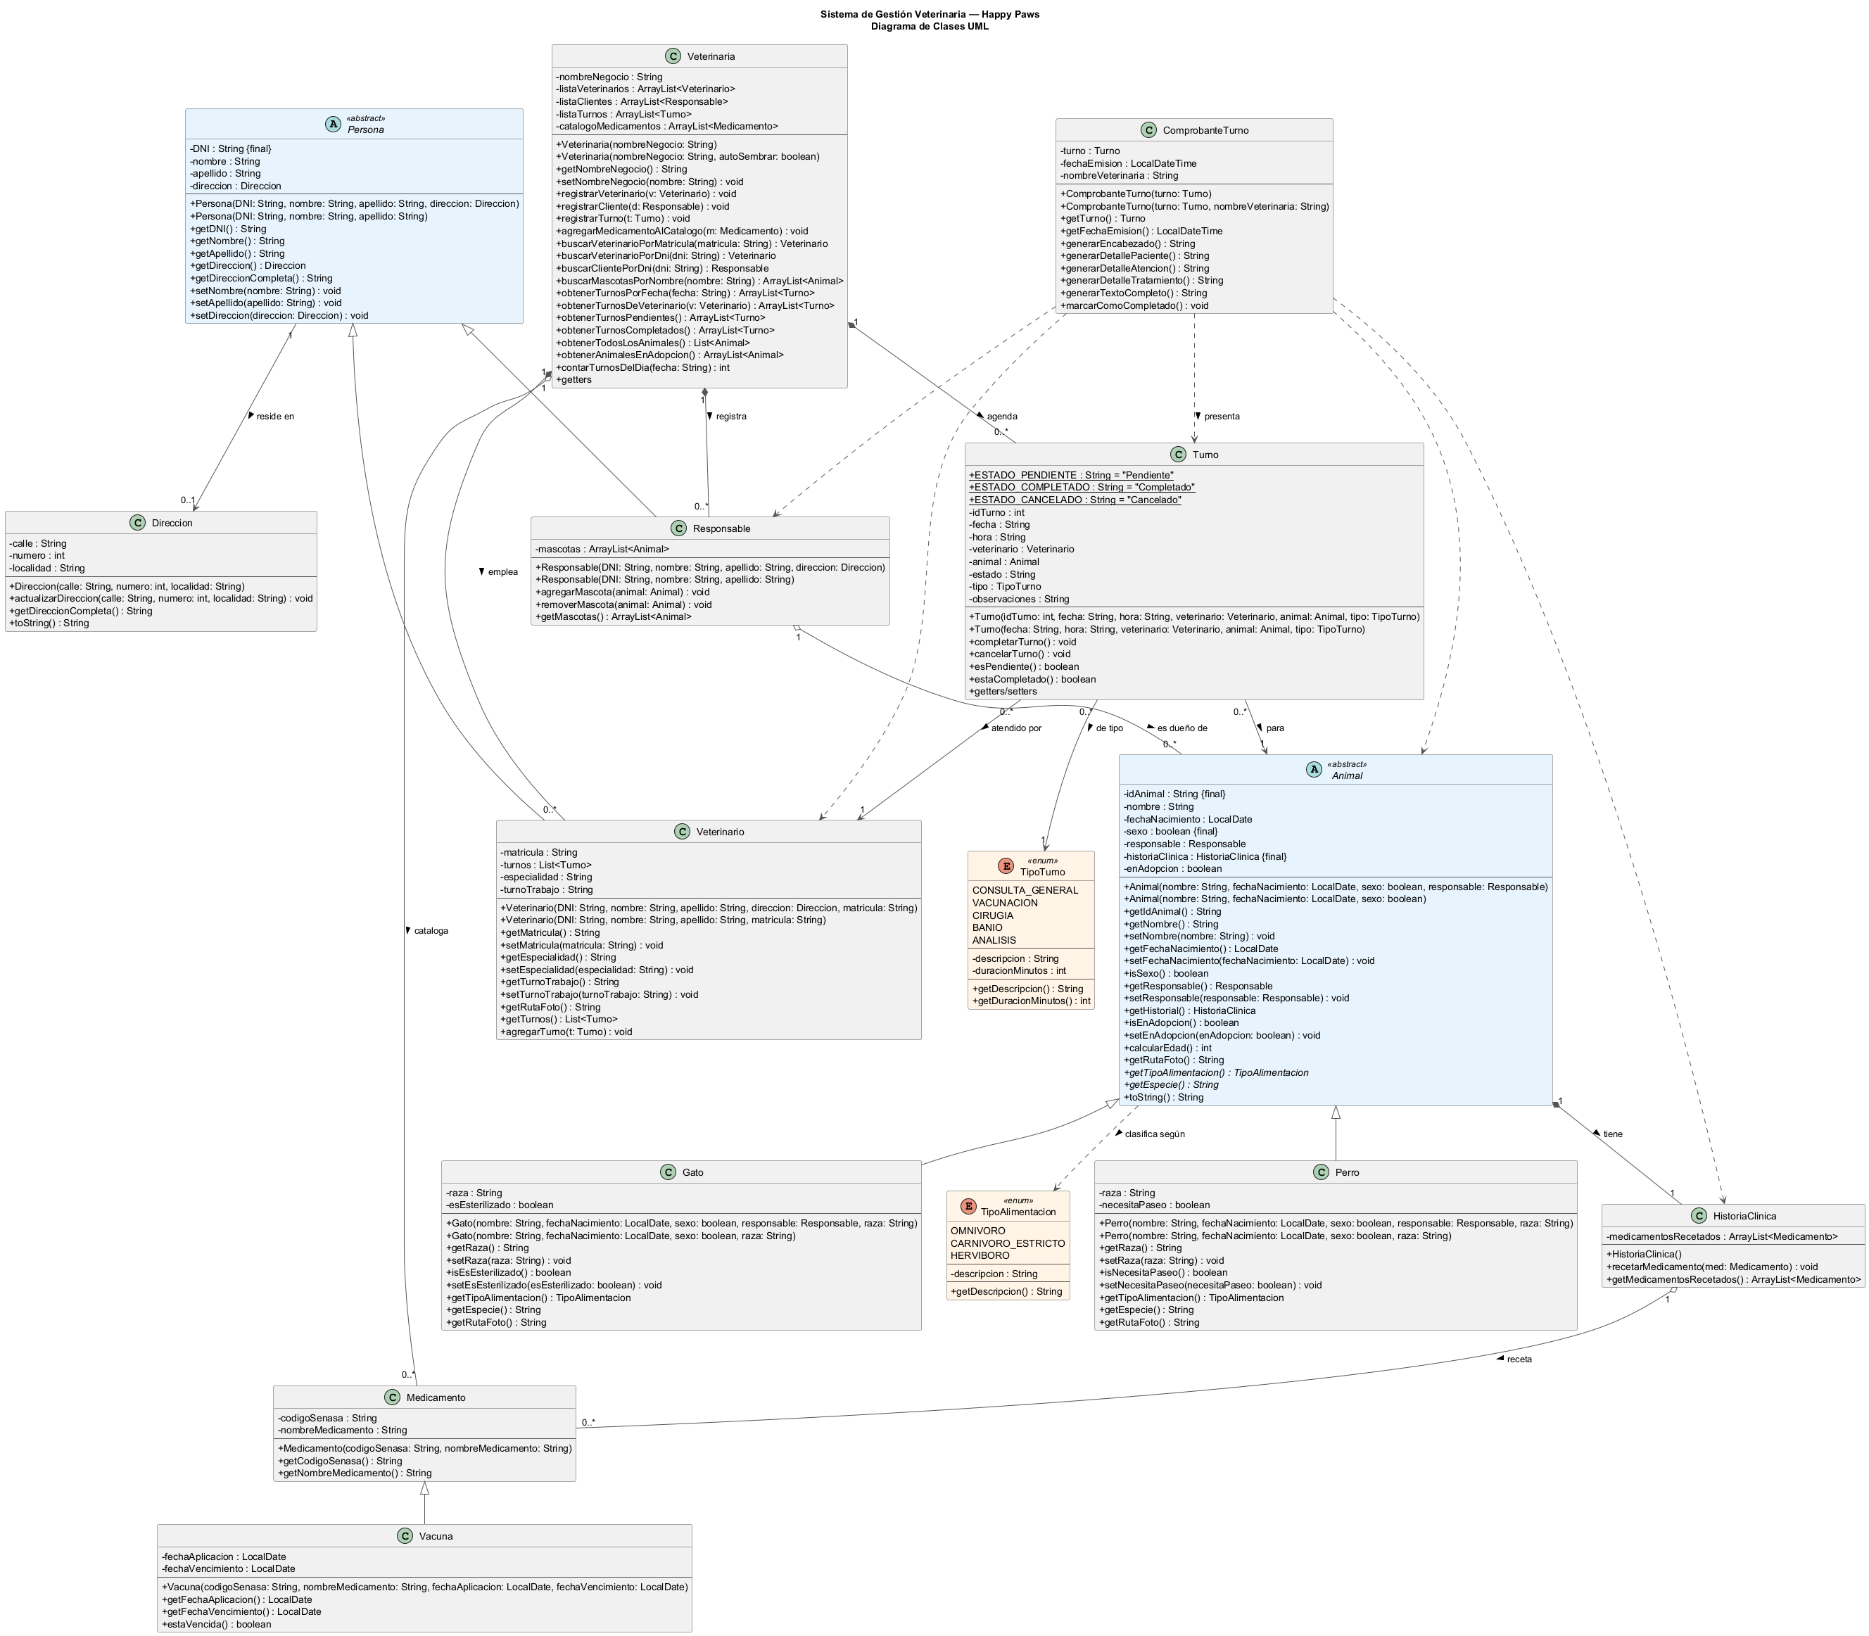
Figura 1. Diagrama UML completo del modelo de Happy Paws.

